2020届高三上学期期中考试生物试卷12
- 单项选择题（15道小题，每题2分，共30分）
- 寨卡病毒和乙肝病毒的遗传物质分别是RNA和DNA，这两种病毒均
A.不含蛋白质和糖类 B.具有完整的细胞结构
C.含有A、T、C、G四种碱基 D.需在宿主细胞内繁殖
2.关于酶的叙述，正确的是
A.酶提供了反应过程所必需的活化能
B.酶结构的改变可导致其活性部分或全部丧失
C.酶活性的变化与酶所处的坏境的改变无关
D.酶分子在催化反应完成后立即被降解成氨基酸
3.ATP是细胞中的能量通货，下列叙述正确的是
- ATP中的能量均来自细胞呼吸释放的能量
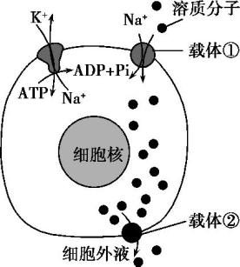
B.ATP-ADP循环使得细胞储存了大量的ATP
C.ATP水解形成ADP时释放能量和磷酸基团
D.ATP分子中的2个高能磷酸键不易断裂水解
- 下图为一种溶质分子跨膜运输的示意图。下列相关叙述错误的是
- 载体①逆浓度运输溶质分子
B.載体②具有ATP酶活性
C.载体①和②转运方式不同
D.载体②转运溶质分子的速率比自由扩散快
- 将图中果酒发酵装置改装后用于探究酵母菌呼吸方式的实验，下列相关操作错误的是
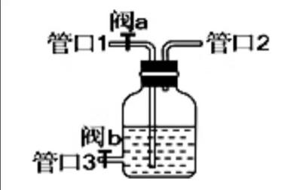
- 探究有氧条件下酵母菌呼吸方式时打开阀a
B.经管口3取样检测酒精和CO₂的产生情况
C.实验开始前对改装后整个装置进行气密性检查
D.改装时将盛有澄清石灰水的试剂瓶与管口2连通
- 在人体细胞和酵母细胞内都会发生的物质转化过程是
- 葡萄糖转化为丙酮酸 B.葡萄糖转化为糖原
C.葡萄糖转化为淀粉 D.CO₂和H₂O转化为有机物
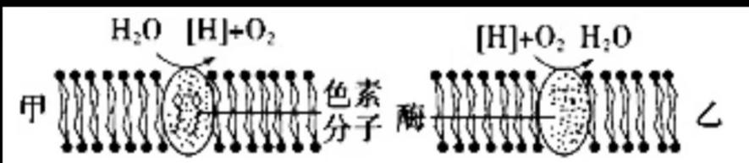
- 下图中甲、乙为植物叶肉细胞中的两种膜结构。下列有关叙述中，不正确的是

- 甲、乙分别存在于叶绿体和线粒体中
- B.甲膜中的色素分子可用无水乙醇提取
C.乙中的[H]来自葡萄糖在线粒体中的分解
D.甲、乙上生化反应由各自不同的酶催化
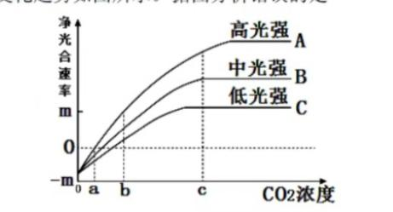
- 某植物净光合速率的变化趋势如图所示。据图分析，下列说法不正确的是
- a点表示CO₂补偿点
B.不同光强下，CO₂饱和点也不同
C.CO₂浓度在a-b之间时，净光合速率均随着CO₂浓度的增加而增加
D.CO₂浓度大于c时，限制曲线B、C增加的主要环境因素是光强
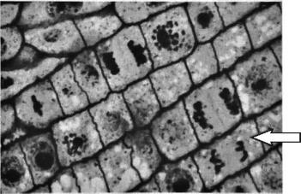
9.玉米根尖纵切片经碱性染料染色,用普通光学显微镜观察到的分生区图像如下。对此图像的观察与分析,错误的是
A.先用低倍镜再换高倍镜观察符合操作规范
B.可观察到箭头所指细胞的细胞核和细胞壁
C.在图像中可观察到处于分裂期前期的细胞
D.细胞不同结构成分与该染料结合能力不同
- 下列关于细胞増殖、分化等生命进程的说法，不正确的是
- 有丝分裂可保证遗传信息在亲子代细胞中的一致性
B.有丝分裂过程主要通过基因重组产生可遗传的变异
C.碱数分裂过程会发生同源染色体分离和姐妹染色单体分离
D.神经干细胞与其分化产生的神经胶质细胞的mRNA存在差异
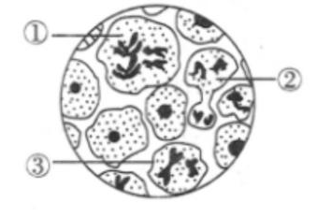
- 下图是基因型为AaBb的某动物组织切片显微图像。有关判断正确的是
- 图中细胞出现的先后顺序为①→②→③
- 该动物为雌性，①是次级卵母细胞
C.基因A和基因a的分离一定发生在②细胞中
D.③分裂结束后能产生1种基因型的细胞
12.用标记的噬菌体侵染未被标记的大肠杆菌，侵染一段时间后搅排、离心得到上消液和沉淀物，检测上清液中放射性约占初始标记噬菌体放射性的30%。在侵染时间内，被侵染细菌的存活率接近100%下列相关叙述错误的是
A.离心后大肠杆菌主要分布在沉淀物中
B.上清液放射性主要来自菌体蛋白质外壳
C.沉淀物的放射性主要来自噬菌体的DNA
D.噬菌体遗传特性的传递过程中起作用的是DNA
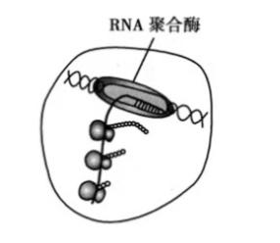
- 图示细胞内某些重要物质的合成过程，该过程发生在
A.真核细胞内，一个mRNA分子上结合多个核糖体同时合成多条肽链
B.原核细胞内，转录促使mRNA在核糖体上移动以便合成肽链
C.原核细胞内，转录还未结束便启动遗传信息的翻译
D.真核细胞内，转录的同时核糖体进入细胞核启动遗传信息的翻译
- 下图的基因模型为控制某种酶的基因内部和周围的DNA片段情况。距离以千碱基对（kb）表示，但未按比例画出，基因长度共8kb，人为划分a-g共7个区间，转录直接生成的mRNA中d区间所对应的区域会被加工切除，成为成熟的mRNA，下列分析正确的
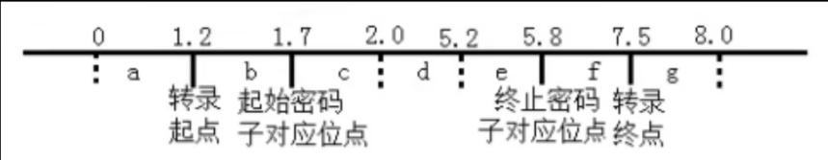
A.起始密码子对应位点是RNA聚合酶结合的位点
B.终止密码子是最后一个氨基酸结合到核糖体的位点
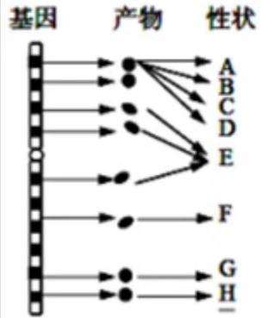
C.图中成熟mRNA的长度是4.1kb
D.mRNA上某一特定位点需要的氨基酸由特定的tRNA将它转运到核糖体上
- 如图为基因与性状的关系示意图，据图判断错误的选项是
- 一种基因可以控制和影响多种性状
B.多种基因可以影响和控制一种性状
C.所有基因都能控制表现出相应的性状
D.图中的产物可以是酶、激素或者抗体等等
- 填空题（6道小题，共70分）
16.下图为真核细胞中3种结构的示意图,请回答下列问题:
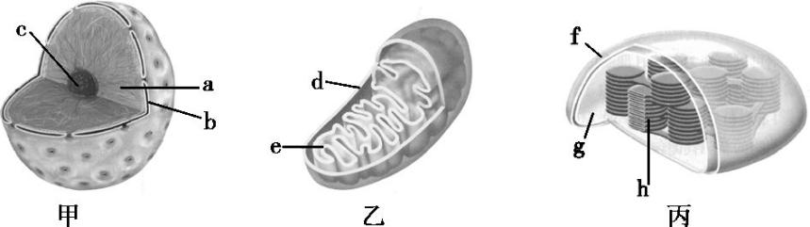
(1)甲的名称为 ,处于有丝分裂中期的洋葱根尖细胞具有 (在甲、乙、丙中选择)。
(2)蛋白质合成活跃的卵母细胞中结构c较大,而蛋白质合成不活跃的肌细胞中结构c很小,这表明结构c与 (填序号)的形成直接有关。
①内质网 ②高尔基体 ③中心体 ④核糖体
(3)许多重要的化学反应在生物膜上进行,乙、丙分别通过 (用图中字母填空)扩大了膜面积,从而为这些反应需要的 提供更多的附着场所。
(4)在细胞分裂间期,结构乙的数目增多,其增多的方式有3种假设:Ⅰ.细胞利用磷脂、蛋白质等重新合成;Ⅱ.细胞利用其他生物膜装配形成;Ⅲ.结构乙分裂增殖形成。有人通过放射性标记实验,对上述假设进行了探究,方法如下:首先将一种链孢霉营养缺陷型突变株在加有3^{H}标记的胆碱(磷脂的前体)培养基中培养,然后转入另一种培养基中继续培养,定
期取样,检测细胞中结构乙的放射性。结果如下:
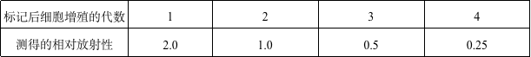
①与野生型相比,实验中所用链孢霉营养缺陷型突变株的代谢特点是 。
②实验中所用的“另一种培养基”在配制成分上的要求是 。
③通过上述实验,初步判断3种假设中成立的是 (在Ⅰ、Ⅱ、Ⅲ中选择)。
- 温室栽培与露天栽培相结合，是果农提高收益的有效措施。（14分）
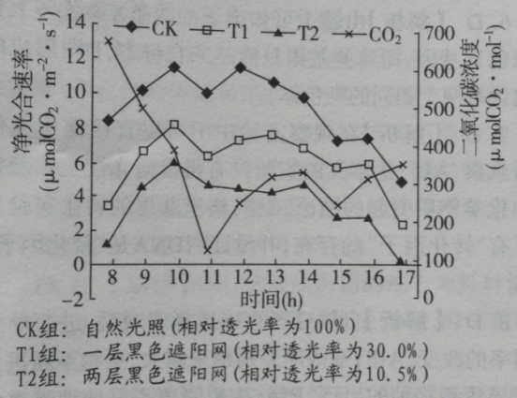
- 某和科研小组在温室栽培某品种桃树，探究不同光照强度对叶片光合作用的影响，实验期间分别于11时和15时打开和关闭通风口，结果如下图，据图回答
①叶绿体中的光合色素分布在类囊体上，能够 和利用光能。光反应阶段生成的ATP、 NADPH参与在 （场所）中进行的C的 过程，该过程的产物可以在一系列酶的作用下转化成蔗糖和淀粉
②上述实验中，设置不同光照强度通过 来实现。10时到11时的时间段内，限制各组光合速率的主要环境因素是 。17时，T2组叶肉细胞产生ATP的细胞器有 。
- 果农发现干早较正常水的桃树幼苗根系数量多且分布深。科研人员对干早及干早恢复后，桃树幼苗光合产物分配进行了研究。将长势一致的桃树幼苗平均分成正常灌水、干早、干旱恢复三组，只在幼苗枝条中部成熟时片给以CO₂，检测光合产物的分布如下图。
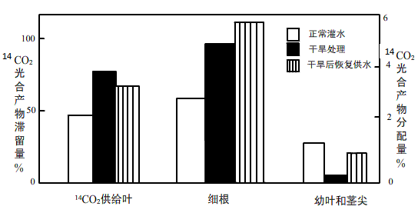
①由图可知，干旱处理后，¹⁴CO₂供给叶的光合产物 减少，与幼叶和茎尖相比，细根获得光合产物的量 ，表明干旱处理的细根比幼叶和茎尖 。
②幼叶和茎尖干旱恢复供水后， 。
③干旱后恢复供水，短期内细根的生长速度比对照组 。若要证明此推测，下列观测指标选择恰当的是 。
A．细根数量 B. 细根长度
C.根尖每个细胞DNA含量 D. 细胞周期时间
18.二甲双胍（Met）是广泛应用于临床的降血糖药物，近年来发现它还可降低肿瘤发生的风险。
（1）细胞发生癌变的根本原因是_____。由于癌细胞表面_____，易在体内扩散和转移。
（2）为探究Met对肝癌细胞增殖的影响，用含不同浓度Met的培养液培养肝癌细胞，结果如图1，该结果表明_____。用流式细胞仪测定各组处于不同时期的细胞数量，结果如图2，由此推测Met可将肝癌细胞的增殖阻滞在_____期。
图1 图2

（3）为进一步研究Met的作用机制，研究人员用含1mmol/L Met的培养液培养肝癌细胞12h后，结果发现呼吸链复合物Ⅰ的活性下降。
①呼吸链复合物Ⅰ位于_____上，参与有氧呼吸第三阶段（电子传递）。由实验结果推测Met通过减少_____供应，抑制肝癌细胞的增殖。
②另一方面， Met对癌细胞呼吸的影响导致线粒体内AMP/ATP比值_____，使AMPK磷酸化而被激活。（注：AMP为腺苷一磷酸）
③激活的AMPK（P-AMPK）可通过图3所示的信号转导途径抑制分裂相关蛋白的合成，从而抑制肝癌细胞的增殖。测定各组肝癌细胞中相关物质的含量，电泳结果如图4。

图3 图4

由于细胞中β-Actin蛋白的表达量_____，在实验中可作为标准对照，以排除细胞取样量、检测方法等无关变量对实验结果的影响。结合图3、4，阐述P-AMPK抑制肝癌细胞增殖的机制_____。
19.下图1表示某细菌的抗除草剂基因的部分片段，其中a、b、c分别表示该基因片段中特定的碱基对。图2表示该细菌细胞内DNA自我复制及控制多肽合成的过程。请分析回答：
氨基酸的
部分密码子
UCC
UCU
UUC
CUU
UUA
CUA
CCG
CCC
CCU
ACU
T A C C G A A G A A A G G A T G G C
A T G G C T T C T T T C C T A C C G
A U G G C U U C U U U C C U A C C G
DNA
mRNA
多肽
甲硫氨酸—丙氨酸—丝氨酸—苯丙氨酸—亮氨酸—脯氨酸
a
b
c
①
②
③
GCU
GCA
图1
图2

（1）图2所示遗传信息的传递方向是_____________________。在真核细胞内，核基因控制的该过程发生在同一场所的是_________（选填序号）。过程①的产物分子中只有一条单链是新合成的，因此这种合成方式被称为_________________。过程②需要_____________催化。完成③时，一般在一条mRNA上会结合多个核糖体，其意义是________。
（2）基因突变是由于_____________________，导致基因结构的改变。若图1中基因位点a的碱基对变为，位点b的碱基对变为，位点c的碱基对变为，则其中位点______的突变对生物性状表现无影响，其原因是____________。
（3）若将此抗除草剂基因转入大豆根细胞中，欲检测转基因是否成功，应将转入目的基因的细胞培养在含__________的全营养固体培养基中。抗除草剂基因能在大豆细胞中表达说明___________________。
20.遗传性骨骼发育不良（SD）的致病原因多样。某研究小组发现了一个新的SD患病家系，对其致病机理展开研究。（9分)
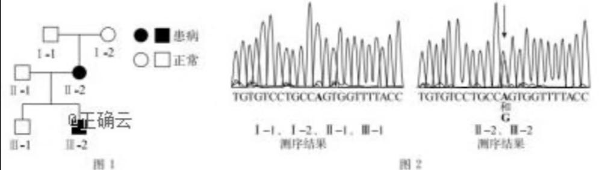
（1）由图1推测，若该病的遗传方式为常染色体隐性遗传，则家系中
I-2的致病基因遗传自 （填图1中序号）。
（2）已有研究表明，常染色体上M140基因的突变与SD的发生有关。为确定图1家系SD的遗传方式，科研人员对其成员M140基因进行了测序，部分结果如图2所示。由图2可知，致病的M140基因在箭头所指位点的碱基对为的遗传方式为 。结合图1、图2可知，该家系SD的遗传方式是 ；产生致病基因的可能原因是在 （填图1中序号）的早期胚胎细胞中发生了M140基因的突变。
（3）科研人员对M140基因在SD中的作用机制进行了深入研究
①通过基因工程获得M140基因敲除（KO）小鼠，然后检测野生型小鼠和KO小鼠软骨组织中基因D（与骨发育密切相关）的转录情况，发现野生型小鼠基因D的mRNA含量低于KO小鼠。已知M140基因只转录不翻译，结合上述结果可提出两种推测
推测一：M140基因的RNMA促进基因D的mRNA降解。
推测二：
②科研人员体外培养野生型小鼠软骨细胞，先在培养液中加入转录抑制剂，然后向实验组细胞中导入足量M140基因的RNA，对照组导入与M140基因的RNA 不同的无关RNA。然后在第0.5h、1h、2h、4h分别检测细胞中基因D的mRNA含量。结果为对照组和实验组基因D的nRNA含量都随时间延长而下降，且 ，支持推测一。进一步研究发现，M140基因的RNA通过与基因D的mRNA互补结合，进而促进其降解。
21.下表为野生型和突变型果蝇的部分性状。（12分）
 | 翅形 | 复眼形状 | 体色 | ... | 翅长
野生型 | 完整 | 球形 | 黑檀 | ... | 长
突变型 | 残 | 菱形 | 灰 | ... | 短
- 果蝇是一种适合做遗传实验的材料，除易于饲养、后代数量多、世代短等特点外，还有表中所示的果蝇具有 的特点。
- 若果蝇的基因型是AaBb，下图中基因与染色体的位置关系正确的是 其中符合基因自由组合定律的是 。
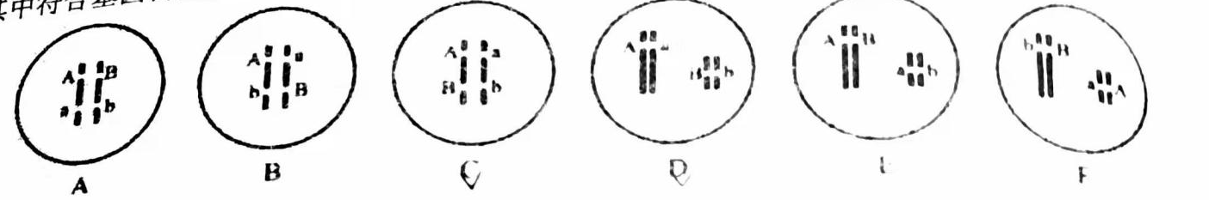
- 果蝇一个AaBb的精原细胞（两对基因位于11号染色体上）经减数分裂产生了一个基因组成为Ab的精细胞，其他三个精细胞的基因组成是 若该精原细胞产生了AB、Ab、aB、ab四种精细胞，则其形成过程中可能发生了 。
（4）果蝇X染色体上的长翅基因（D）对短翅基因（d）是显性，常染色体上的隐性基因（f）纯合时，仅使雌转化为不育的雄，对双杂合的雄蝇进行测交，子代雄蝇的基因型有 种，子代雄蝇的表现型及其比例为：
（5）果蝇的棒眼（B）与红眼（b）为一对相对性状，1915年，遗传学家 Bridges发现用红眼雌果蝇与X射线处理过的棒眼雄果蝇进行杂交，启能在某些杂交组合的F1中发现红限雄果蝇，该种红眼雌果蝇的出现是由于它自身发生了基因突变，还是父本体眼果蝇X染色体缺失了显性基因B（B和b基因都没有的受精不能发育）。请你设计杂交实验进行检测
实验步骤：用 杂交，统计子代表现型和比例结果预测及结论
结果预测及结论：
若子代棒眼雄果蝇：红眼雄果蝇=， 则是由于基因突变
若子代棒眼雌果蝇：红眼雄果蝇= ， 则是由于父本棒眼果蝇X染色体缺失。

参考答案
1-5 DBCBB 6-10 ACABB 11-15 DBCDC
16.(1)细胞核 乙
(2)④
(3)e、h 酶
(4)①自身不能合成胆碱 ②成分与前一步骤的培养基相同,只是胆碱没有3H标记 ③Ⅲ
17.（1）吸收、传递、转化 叶绿体基质 还原 ②改变黑色遮阳网层数 CO2浓度 叶绿体、线粒体 （2）①输出 增多 获取有机物的能力强 ②快 ABD
18.（1）原癌基因和抑癌基因突变（基因突变） 糖蛋白减少
（2）二甲双胍（Met）的浓度越高，处理时间越长，对肝癌细胞增殖的抑制作用越强（答全给分）
G1
（3）① 线粒体内膜 能量（ATP）
② 升高
③ 相对稳定
P-AMPK抑制P-mTOR的合成，减弱了P-mTOR对P-P70S6K的促进作用，从而减少了P-P70S6K合成，导致细胞分裂相关蛋白合成减少（2分）
（1）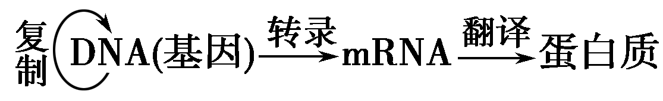 ①② 半保留复制 RNA聚合酶
提高翻译的效率（短时间内合成大量蛋白质）
（2）DNA碱基序列改变（DNA碱基的增加、缺失和替换） C 一种氨基酸可以有多个密码子（一种氨基酸不止有1个密码子）
（3）除草剂 遗传密码在生物界是统一的（所有生物共用一套密码子）
（1）I-1 I-2 （2）G-C 常染色体显性遗传 II-2
（3）M140基因RNA抑制基因D的转录 序列 实验组比对照组下降速率更快
21.（1）多对易于区分的相对形状
（2）BCDF DF
(3)Ab aB aB 交叉互换
（4）乙 短不育：长不育：短育：长育=1:1：2:1
（5）F1中红眼雌果蝇与棒眼雄蝇杂交 1:1 2：1

